муниципальное дошкольное образовательное учреждение
«Детский сад № 285 Красноармейского района Волгограда»
МОУ Детский сад № 285

Мастер-класс
для детей подготовительной группы «Пасхальный сюрприз».

Авторы:
Белова Наталья Васильевна, Кордо Наталья Павловна,
воспитатели высшей квалификационной категории

Мастер-класс
для детей подготовительной группы «Пасхальный сюрприз».

Цель: формировать умение изготавливать из бумаги игрушку-сюрприз.
Задачи: развивать навыки работы с бумагой: умение работать с шаблоном, вырезывание по контуру, умение склеивать детали, точно совмещая их друг с другом;
развивать внимание, мелкую моторику;
воспитывать аккуратность, терпение.

Самый светлый весенний семейный праздник, конечно, Пасха. Основной символ христианского праздника — яйцо, обязательно крашеное, изначально в красный цвет. Но в наши дни, каких только цветов и узоров не увидишь на пасхальном яйце. Древние народы задолго до рождения Христа отождествляли яйцо с началом жизни, рождением всего живого, с началом весны, сравнивали с образом Вселенной.
Симпатичные цыплята и курочки с расписными яйцами в корзинках украшают столы в этот день вместе с традиционными блюдами и выпечкой.
Их изображают на открытках и календарях, они являются элементами украшения дома и детскими игрушками на Пасху. Цыпленок, как и пасхальное яйцо, является символом возрождения и непрерывности жизни.
Из скорлупки – из пелёнок,
Вылез маленький цыплёнок.
С удивлением вздохнул,
Слёзку радости смахнул.
В скорлупе немного тесно,
А за нею интересно:
Всё вокруг журчит, гремит,
Жизнь вовсю кругом кипит.
Он ещё разок вздохнул
И навстречу ей шагнул.

Материалы:
альбомный лист
желтый картон
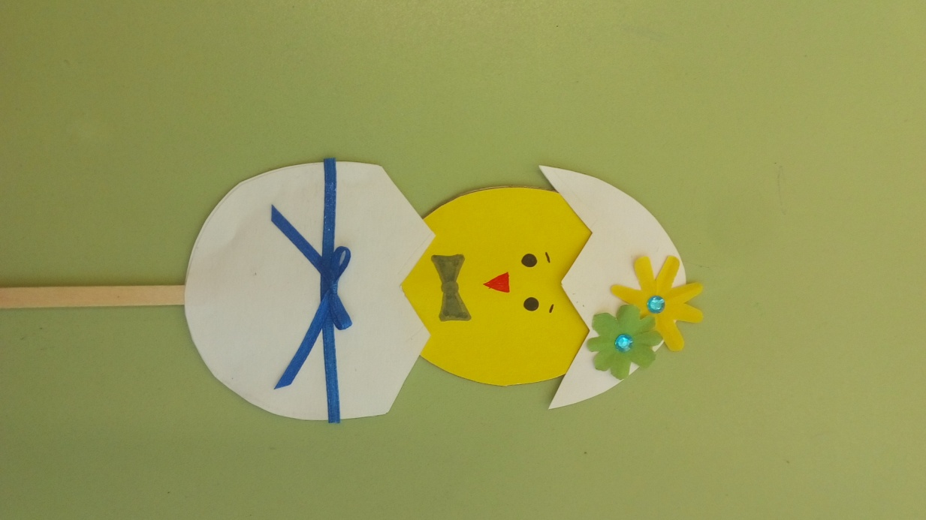
несколько кусочков цветной бумаги
тонкая атласная лента
стразы
палочка от мороженого (суши) или шпажка
клей-карандаш
простой карандаш
фломастеры
ножницы

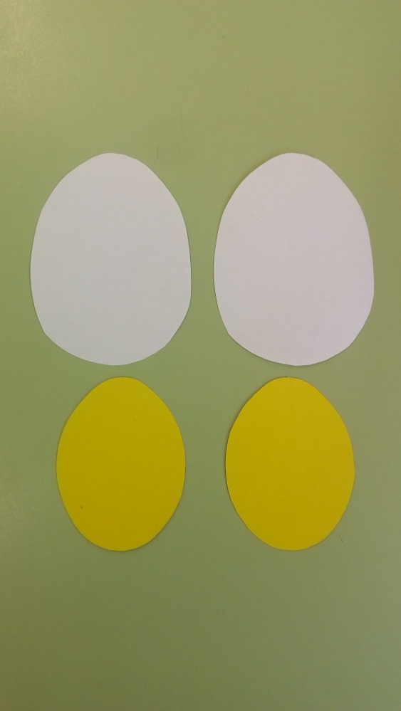
- Вырезаем из альбомного листа два овала-это будет яйцо. Из желтого картона два овала поменьше-это цыпленок.

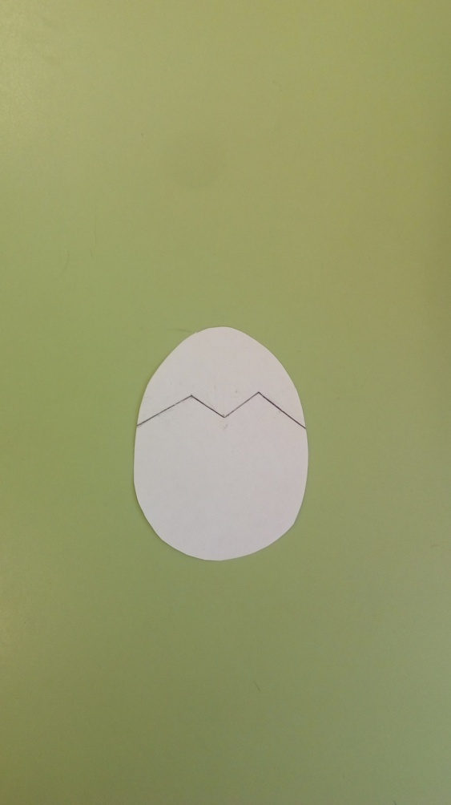
- На белом овале - яйце рисуем трещину. Совмещаем две детали так, чтобы их края совпали. Разрезаем одновременно два овала по линии - трещине.

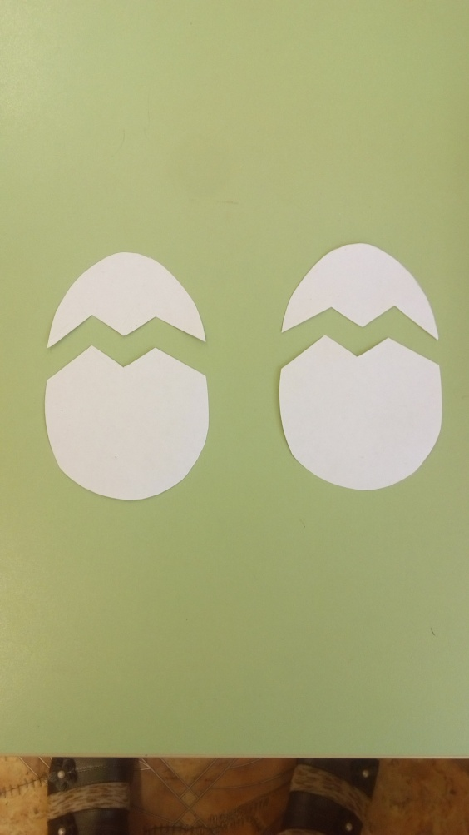
3. Вот, что у нас получилось!

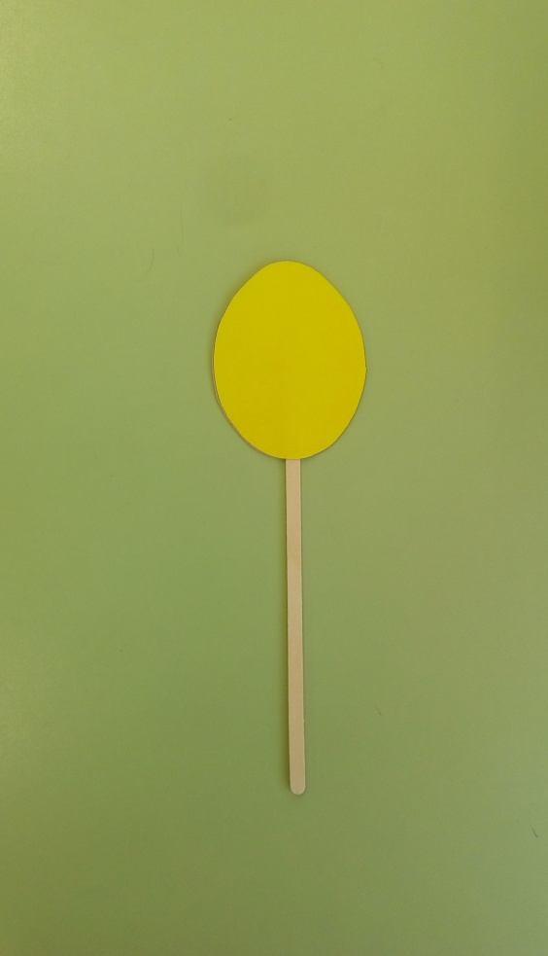
4.Берем два желтых овала и склеиваим их между собой, вставив между ними палочку(примерно до середины овала).

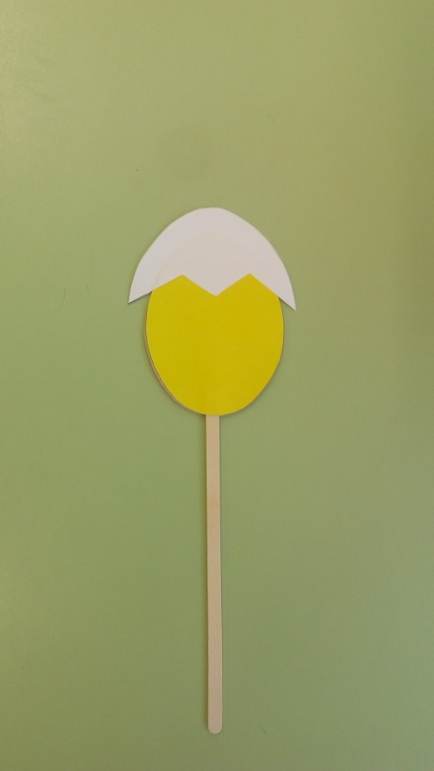
5. Приклеиваем обе скорлупки-шапочки на голову цыпленка с двух сторон так, чтобы все края совпали.

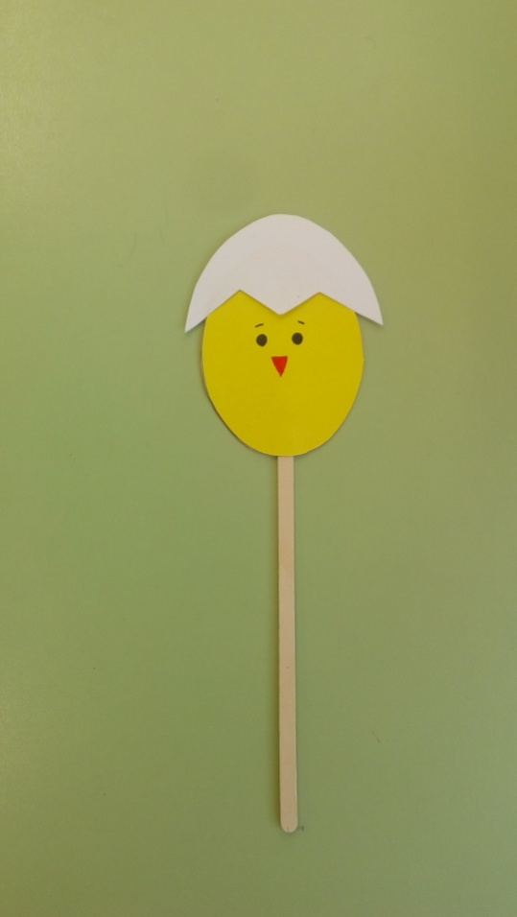
6. Рисуем цыпленку глаза и клюв.

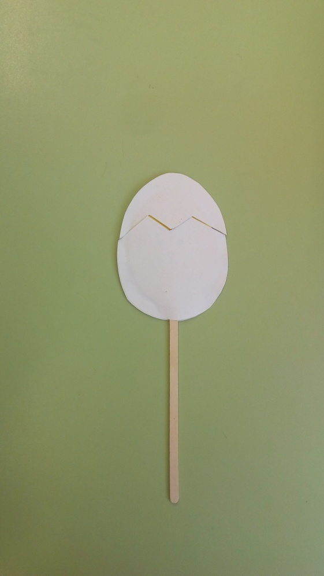
7. Берём нижнюю часть яйца, сверху посредине кладем цыпленка так, чтобы края трещины яйца совместились, и намазываем яйцо по контуру слева и справа, не доходя 1 см до шпажки, (иначе игрушка не будет двигаться), приклеиваем верхнюю часть яйца, цыпленок окажется внутри яйца.

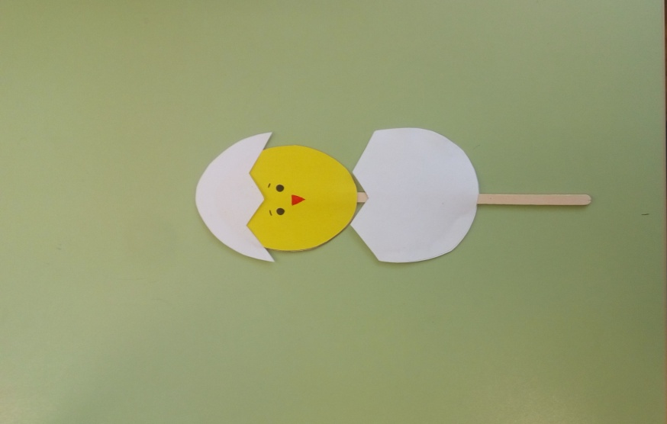
8.Если все сделано правильно, то придерживаем низ яйца одной рукой, а второй рукой двигаем палочку вверх и цыплёнок появится из яйца.

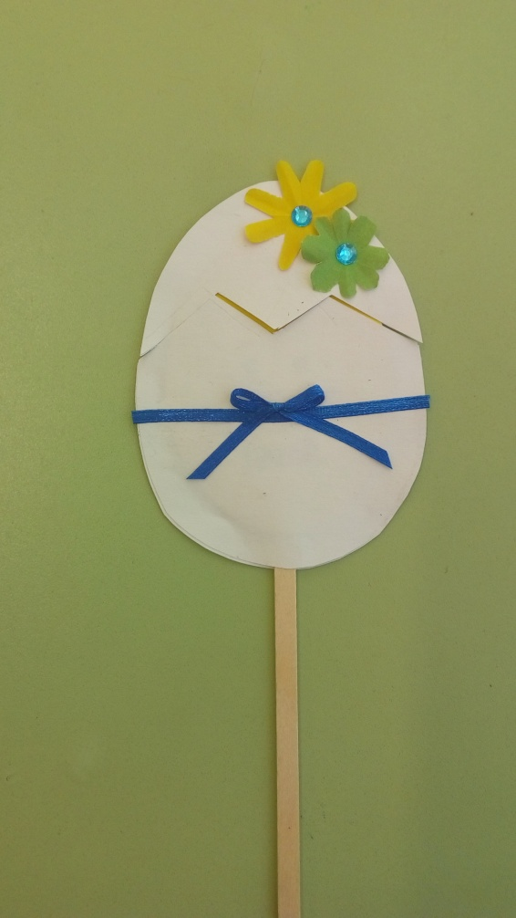
9. Украшаем яйцо, цветами из цветной бумаги и лентами.

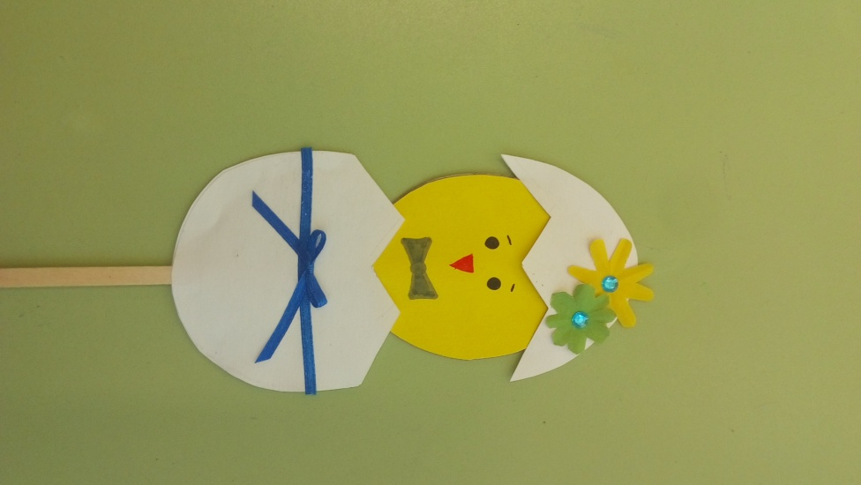
10. Игрушка-сюрприз готова!

Успехов Вам в творчестве!

